Néstor Narciso Fonseca Cuenca

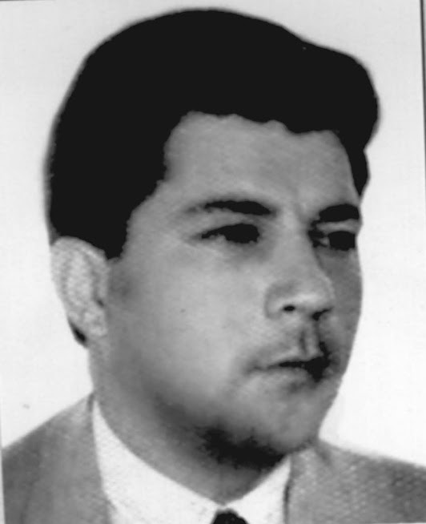

Néstor Narciso Fonseca Cuenca nació el 19 de diciembre de 1940 en La Plata y era conocido como “Pichila”. Sus padres fueron Atilano Fonseca y América del Carmen Cuenca. Tuvo cuatro hermanos: Susana, Rubén, Ángel (Lito) y Stella. Con su familia vivió de joven en la calle 18 N°284 e/ 37 y 38 de la ciudad de La Plata.

Cursó el colegio primario en La Plata y el secundario en el turno nocturno del Colegio Nacional “Rafael Hernández” de la Universidad Nacional de La Plata (UNLP), obteniendo el título de Bachiller en el año 1960. Después de cursar algunas materias de la carrera de Abogacía en la Facultad de Derecho de la UNLP, en 1968 se inscribió en la carrera de Cinematografía en la Escuela Superior de Bellas Artes de la UNLP, graduándose de Licenciado en Realización Cinematográfica en 1974, aunque no pudo recibir el título, debido a la intervención a la Universidad por los asesinatos de dos trabajadores de esa casa de altos estudios, Rodolfo Achem y Carlos Miguel, y además porque él ya se encontraba en la clandestinidad.

Su trayectoria militante en el ámbito secundario comenzó en el marco de la lucha por la educación conocida como “laica o libre”. Luego, en la Universidad, fue parte junto a Hugo Bacci del grupo fundador de la primera agrupación platense peronista universitaria, la llamada Federación Universitaria de la Revolución Nacional (FURN). Luego, junto a Jorge Mendoza Calderón “El Piura”, y Arnoldo Moyano González, entre otros compañeros, fundó el grupo “Cine Peronista” de La Plata, que filmó todos los hechos importantes a nivel militancia entre 1972 y 1973. Este material, filmado en 8 milímetros, fue en buena parte recuperado luego de los años oscuros de la dictadura y procesado por personal especializado de la Comisión Nacional de la Memoria, para luego ser entregado al Museo Provincial de la Memoria.

“Pichila” era hincha de Gimnasia, como toda su familia. Sus seres queridos lo recuerdan como a una persona con un alto sentido de la justicia y de la solidaridad, siempre atento a ayudar a quien lo necesitara, fue un incondicional para su familia y amigos.

Néstor era de profesión carpintero matricero, trabajó en el Astillero Río Santiago (ARS), donde inició su actividad sindical. En 1959 fue elegido delegado regional para las 62 Organizaciones Peronistas por la seccional Ensenada de la Asociación de Trabajadores del Estado (ATE). Desde ese lugar organizó y militó en la Juventud Peronista (JP) de La Plata. En 1962, durante la llamada “crisis de los misiles”, viajó a Cuba para ponerse a disposición del gobierno revolucionario, con el fin de enfrentar la agresión estadounidense. También fue obrero textil, con posterioridad, trabajó en Petroquímica Sudamericana, y fue elegido delegado gremial en el frigorífico Swift de Berisso en 1972. Para 1975 y en el contexto de la lucha obrera en contra del “Rodrigazo”, fue electo dirigente de la “Coordinadora Sindical de Gremios en Lucha” que nucleaba a trabajadores no docentes, de astilleros, de Propulsora Siderúrgica, de Kaiser Aluminio y de SIAP. Para ese entonces era uno más en la Juventud Trabajadora Peronista (JTP) y Montoneros
Instalada la dictadura militar en marzo de 1976, debió dejar su trabajo en el frigorífico Swift, para seguir militando clandestino en La Plata hasta el 29 de mayo de 1978, fecha de su desaparición.

“Pichila” fue uno de los últimos compañeros que se replegó de La Plata, cuando la represión había diezmado a la Organización Montoneros en la región. Se fue para la costa donde trabajó como carpintero. En circunstancias que se desconocen, fue secuestrado y desaparecido, cuando se lo llevaron tenía 37 años. Posteriormente, y gracias a los juicios, se supo que lo torturaron y mataron impunemente. Fraguaron un enfrentamiento y lo enterraron como NN en el Cementerio Parque de Mar del Plata.

Estuvo desaparecido hasta que los miembros de Familiares de Detenidos Desaparecidos por Razones Políticas de esa ciudad balnearia, junto con el Equipo Argentino de Antropología Forense (EAAF) y sus hermanos, lo ubicaron y pudo ser identificado. Sus restos descansan en el Cementerio de La Plata.

El jueves 15 de septiembre de 2005, la Facultad de Bellas Artes de la UNLP, nombró al edificio de calle 10 entre diagonal 78 y 63, con el nombre de “Sede Néstor Fonseca”. El evento permitió recordar a todos los estudiantes, docentes, no docentes y graduados de dicha Facultad desaparecidos y asesinados por la dictadura militar. El jueves 24 de noviembre del mismo año en la Facultad de Bellas Artes, la secretaria académica de la Facultad describió la historia militante del “Pichila” y mientras leía, por la emoción, se le hizo un nudo en la garganta, pero pudo continuar para decir que el título lo retiraría su hermana, ya que Néstor Fonseca no podía retirarlo personalmente porque fue secuestrado y asesinado por la dictadura militar. Entonces sucedió algo mágico: el salón de actos estalló en aplausos con una duración de 5 minutos, mientras su hermana, con el diploma en mano, lo levantaba y bajaba como los deportistas con un trofeo preciado. Los que aplaudían de pie eran los otros que se habían recibido 30 años más tarde, más sus parientes y amigos.

Su legajo como trabajador del Liceo Víctor Mercante fue reparado en el año 2019.

Néstor Narciso Fonseca Cuenca, en Gimnasia ¡Presente, siempre!

Bibliografía:

https://robertobaschetti.com/fonseca-nestor-narciso/

https://www.huellasdelamemoria.com.ar/fonseca-nestor-narciso-cuenca/

https://www.bibliotecacta.org.ar/bases/pdf/BCD00002.pdf

Historia del Movimiento Obrero - Una aproximación desde los Trabajadores- pag. 12

Las luchas sindicales contra El Proceso. 1976-1980: Cinco Años de Resistencia Por Gonzalo Leonidas Chaves

